BIOLOGISCHE REGELUNG
Mit Hilfe der biologischen Regelung ist eine bessere Anpassung an wechselnde Umweltbedingungen (und damit eines bessere Umweltunabhängigkeit) möglich.

Grundlagen der Regelung 1
Biologische Regelung 1
Regelung der Körpertemperatur 3
Regelung des Blutzuckerspiegels 4
Regelung des Iodhormongehaltes im Blut 7
weitere biologische Regelungen 7
Technische Regelung 8
Lexikon einiger Fachbegriffe 8
Quellenangaben und Hinweise 9

Grundlagen der Regelung
basiert auf dem Zusammenwirken von Nerven- und Hormonsystem
biologischer Regelkreis ist ein erweiterter Reflexbogen zur Anpassung der Körperfunktionen an wechselnde Umweltbedingungen

Biologische Regelung

Regelsysteme
Nervensystem [schnell, nicht so lange wirksam], Hormonsystem [langsame Anpassung, aber nachhaltige Wirkung]

Vergleich Reflex – Regelkreis
Regelkreise basieren häufig auch auf unbedingten Reflexen, sind aber wesentlich erweitert
im Gegensatz zu einfachen unbedingten Reflexen wird eine biologische Größe auf einen ganz bestimmten Wert in Abhängigkeit von Signalen auf der Umwelt oder dem Körperinnern eingestellt [und nicht nur nach dem Prinzip ja oder nein wie bei einem Reflex]

allgemeines Schema eines biologischen Regelkreises
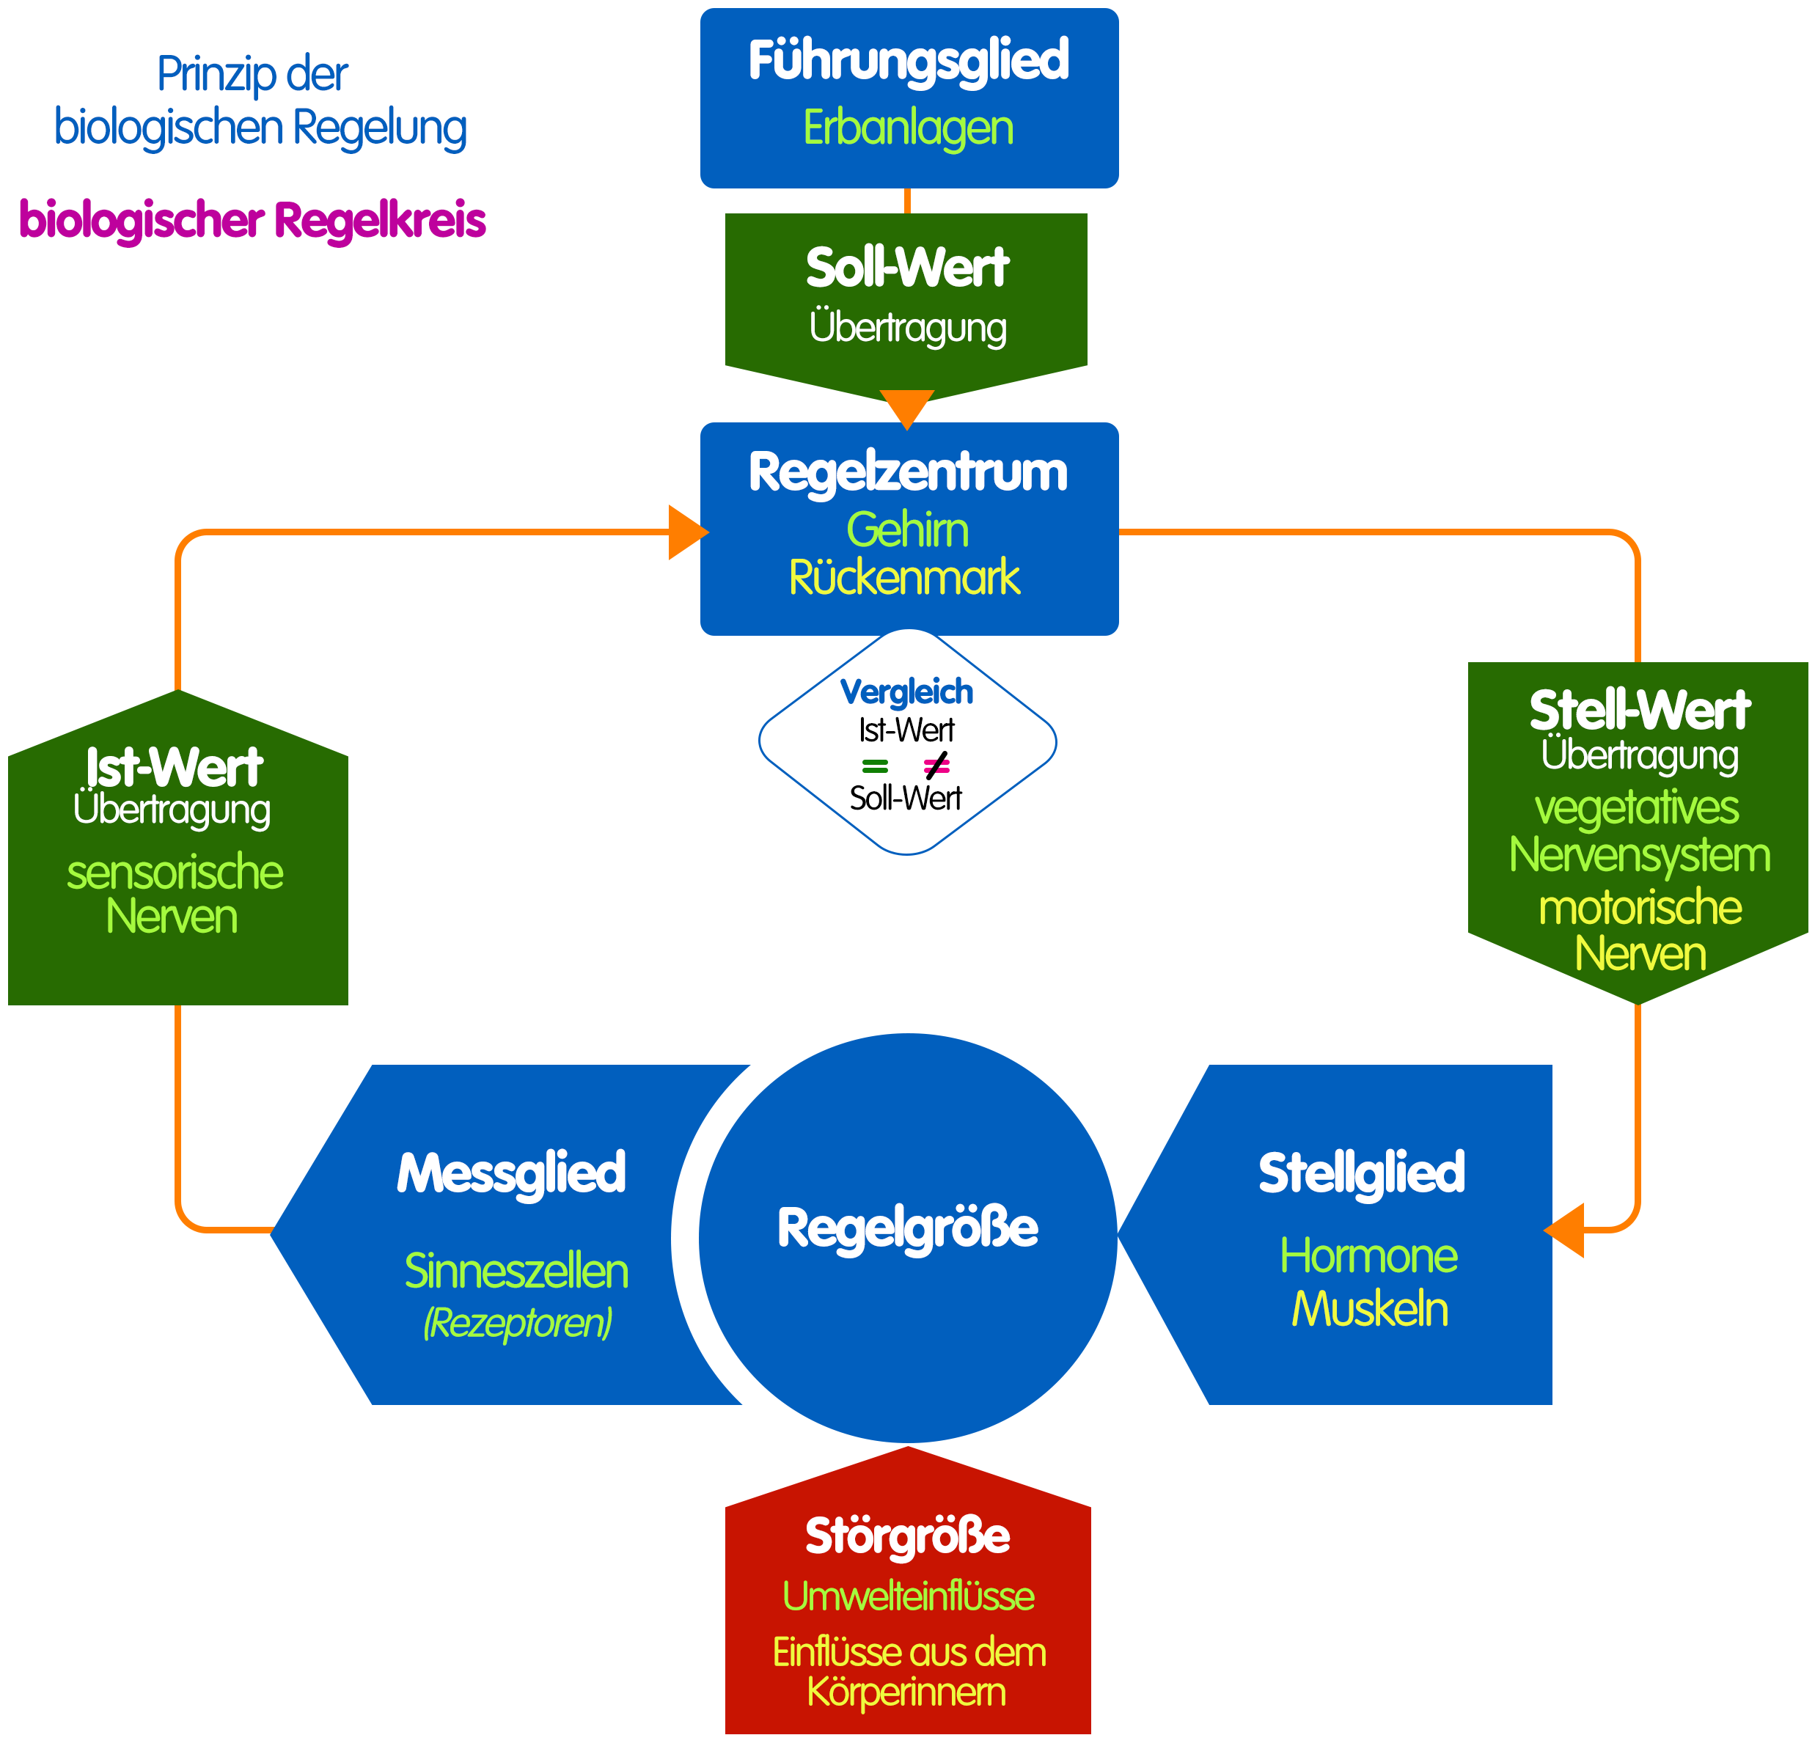

Adaptation und Akkommodation
Adaptation Regulation der Pupillengröße in Abhängigkeit von der Lichtintensität [durch die Muskulatur in der Regenbogenhaut]
je heller die Lichtstärke umso enger die Pupille
Akkommodation Regulation der Linsenwölbung in Abhängigkeit von unterschiedlich entfernten Gegenständen [durch die Tätigkeit der Ziliarmuskeln]
in Ruhe ist das Auge auf fernes Sehen eingestellt [Linse abgeflacht]
Mehr dazu findest du auf der Seite zum Thema Auge im Bereich Biologie auf eqiooki.de.

Regelung der Körpertemperatur
durch die Außentemperatur sowie körperliche Ruhe oder Betätigung muss die Körpertemperatur von 37°C ständig konstant gehalten werden
die Verarbeitung der Signale erfolgt im Zwischenhirn; je nach Außentemperatur arbeiten dann die Schweißdrüsen, die Wärmeproduktion in den Zellen wird angepasst und der Querschnitt der Blutgefäße wird weiter oder enger gestellt
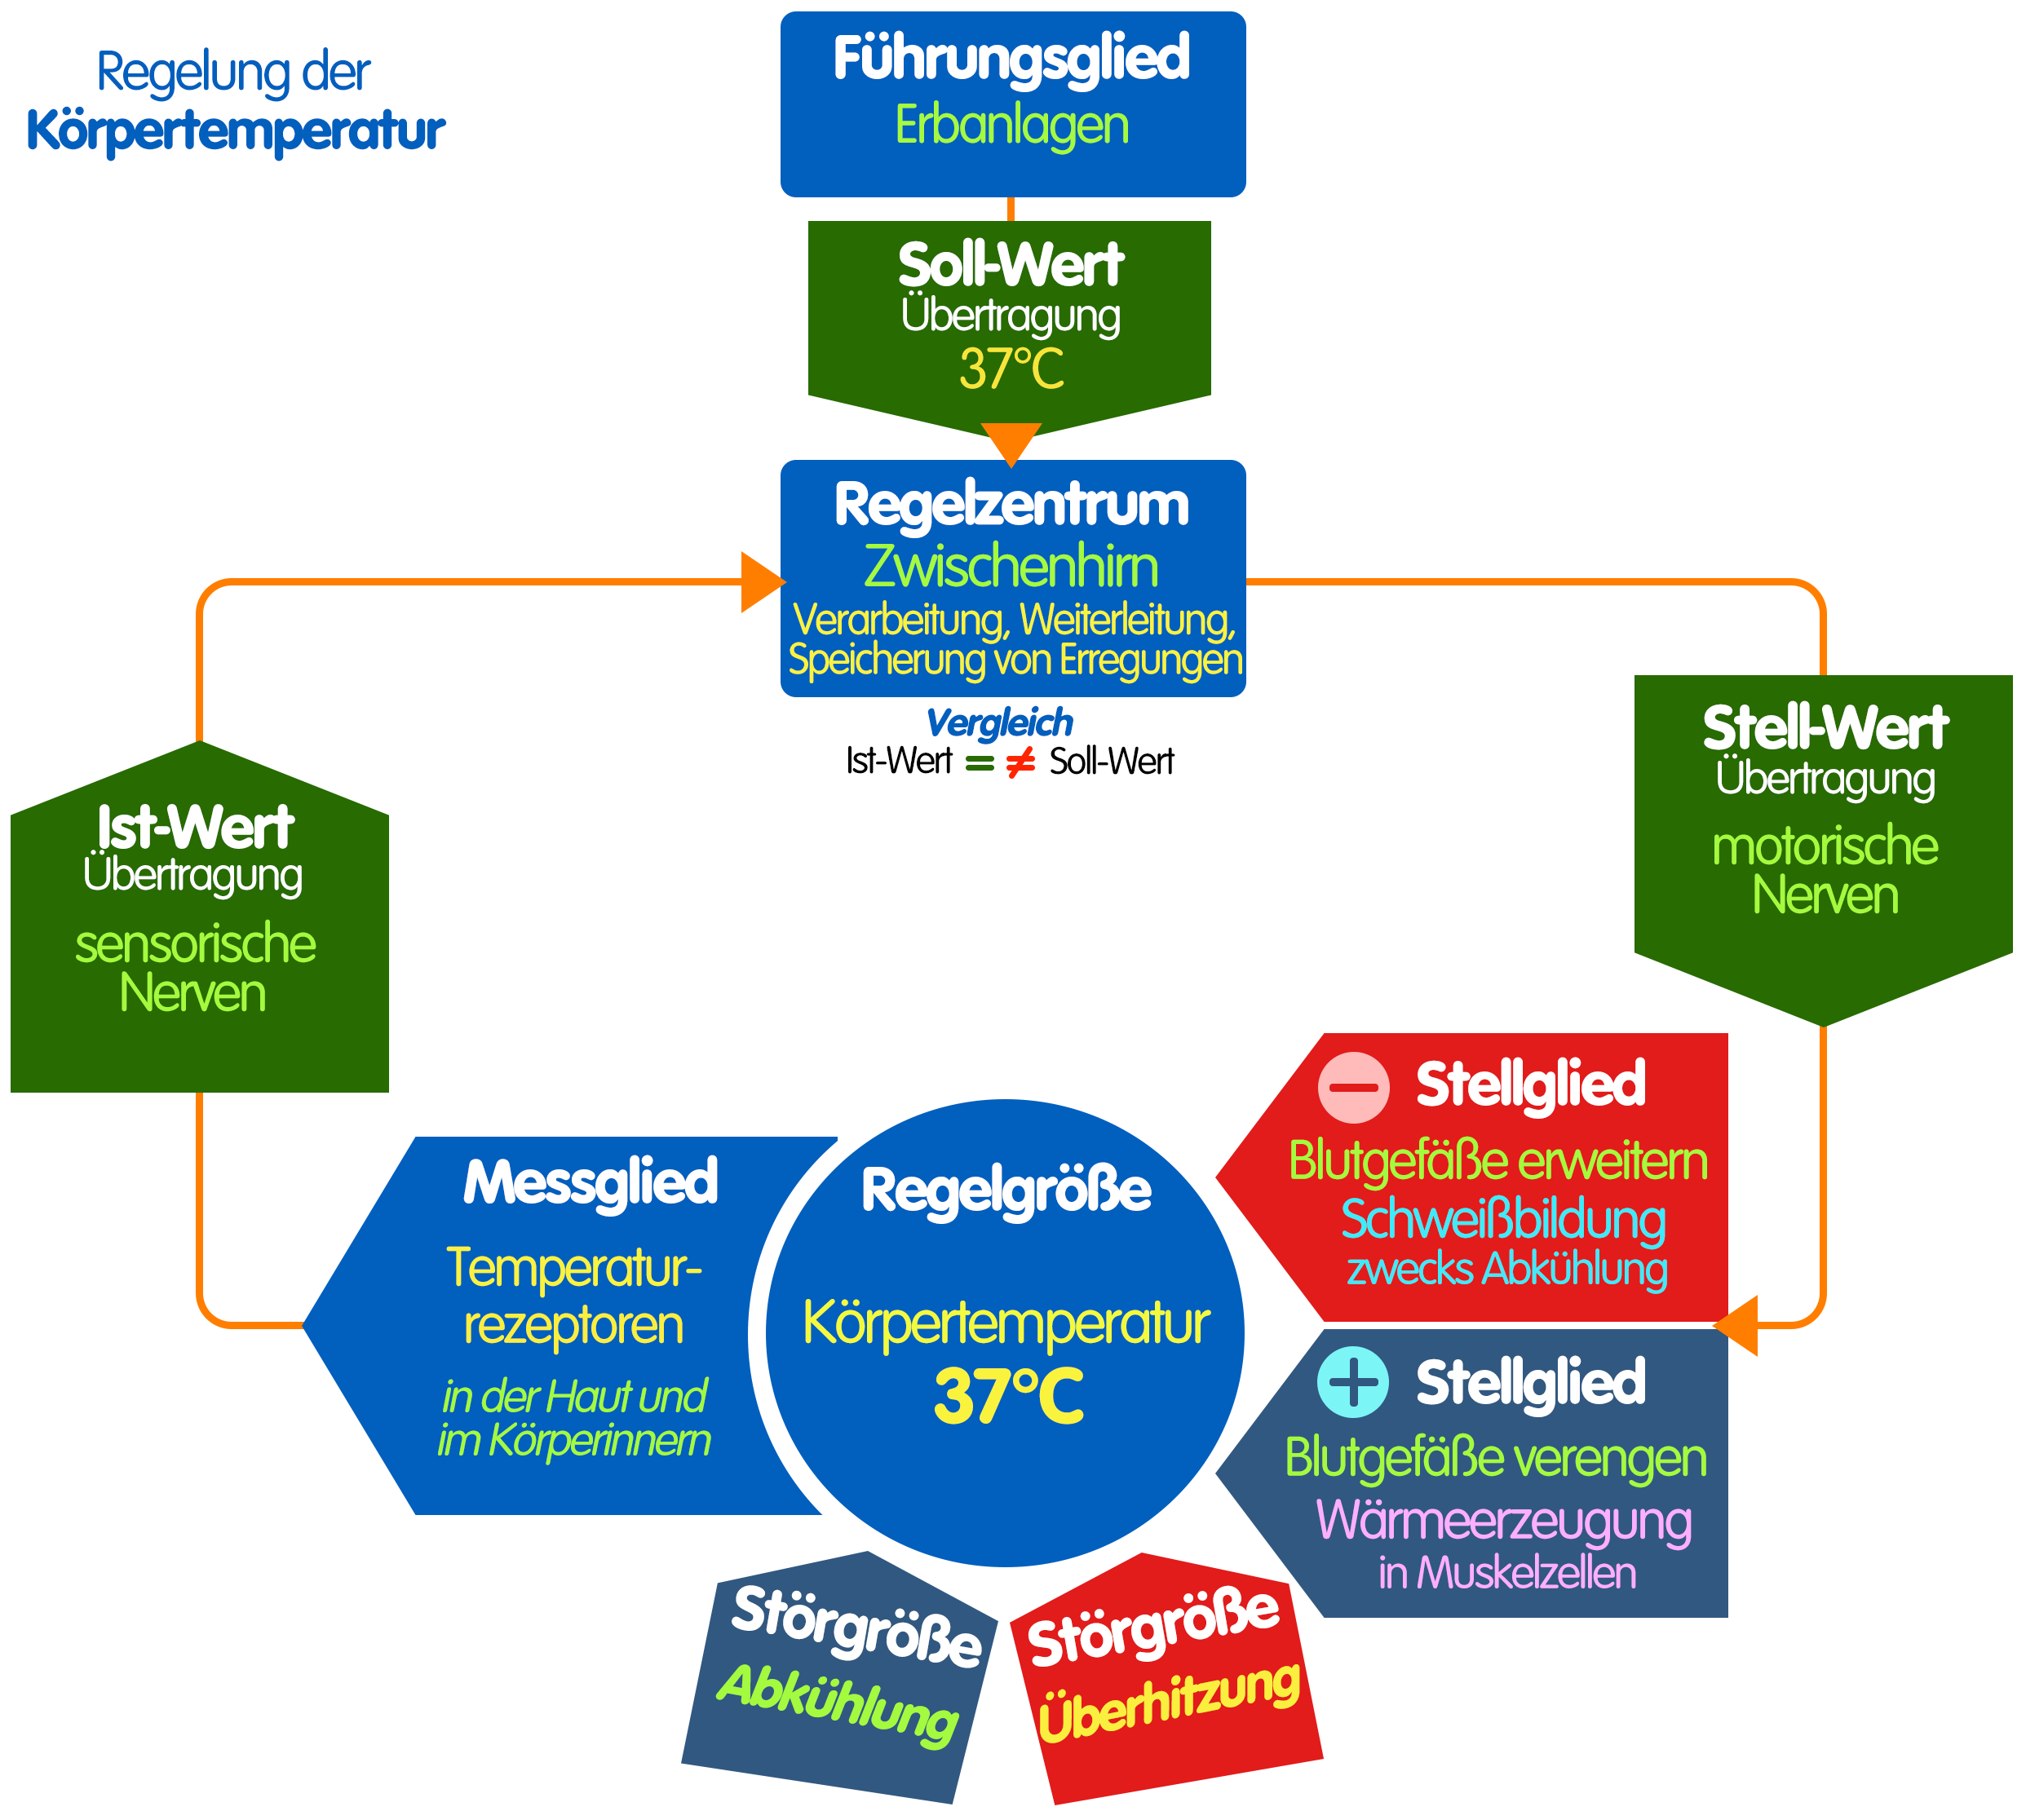

Regelung des Blutzuckerspiegels
der Traubenzuckergehalt im Blut ändert sich ständig [z.B. durch Ernährung] und muss konstant gehalten werden; durch Hormone reguliert:
- Senkung des Blutzuckerspiegels mittels Insulin
- Hebung des Blutzuckerspiegels mittels Glucagon [und Adrenalin bei Stress]
Mehr dazu findest du auch auf der Seite zum Thema Diabetes im Bereich Biologie [inklusive Regelkreisschema].
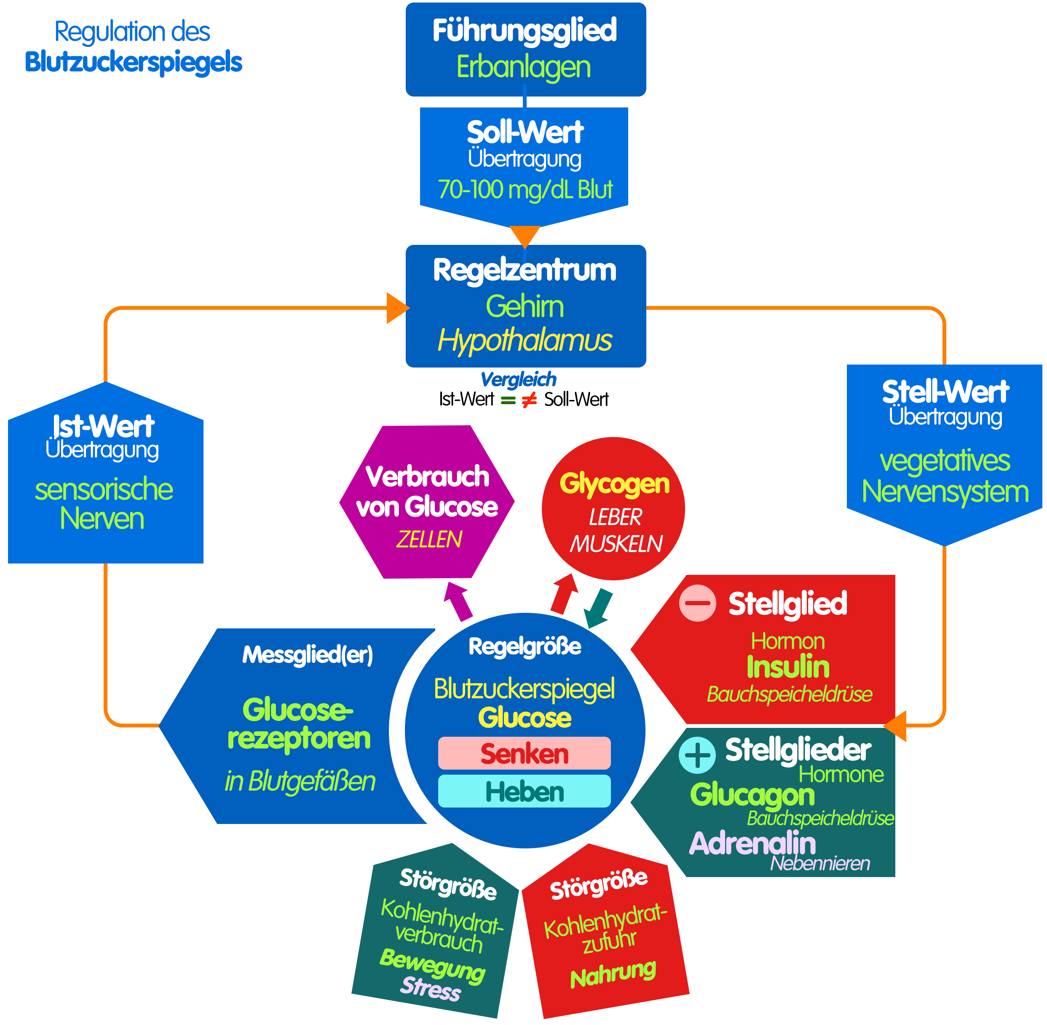

Senkung des Blutzuckerspiels
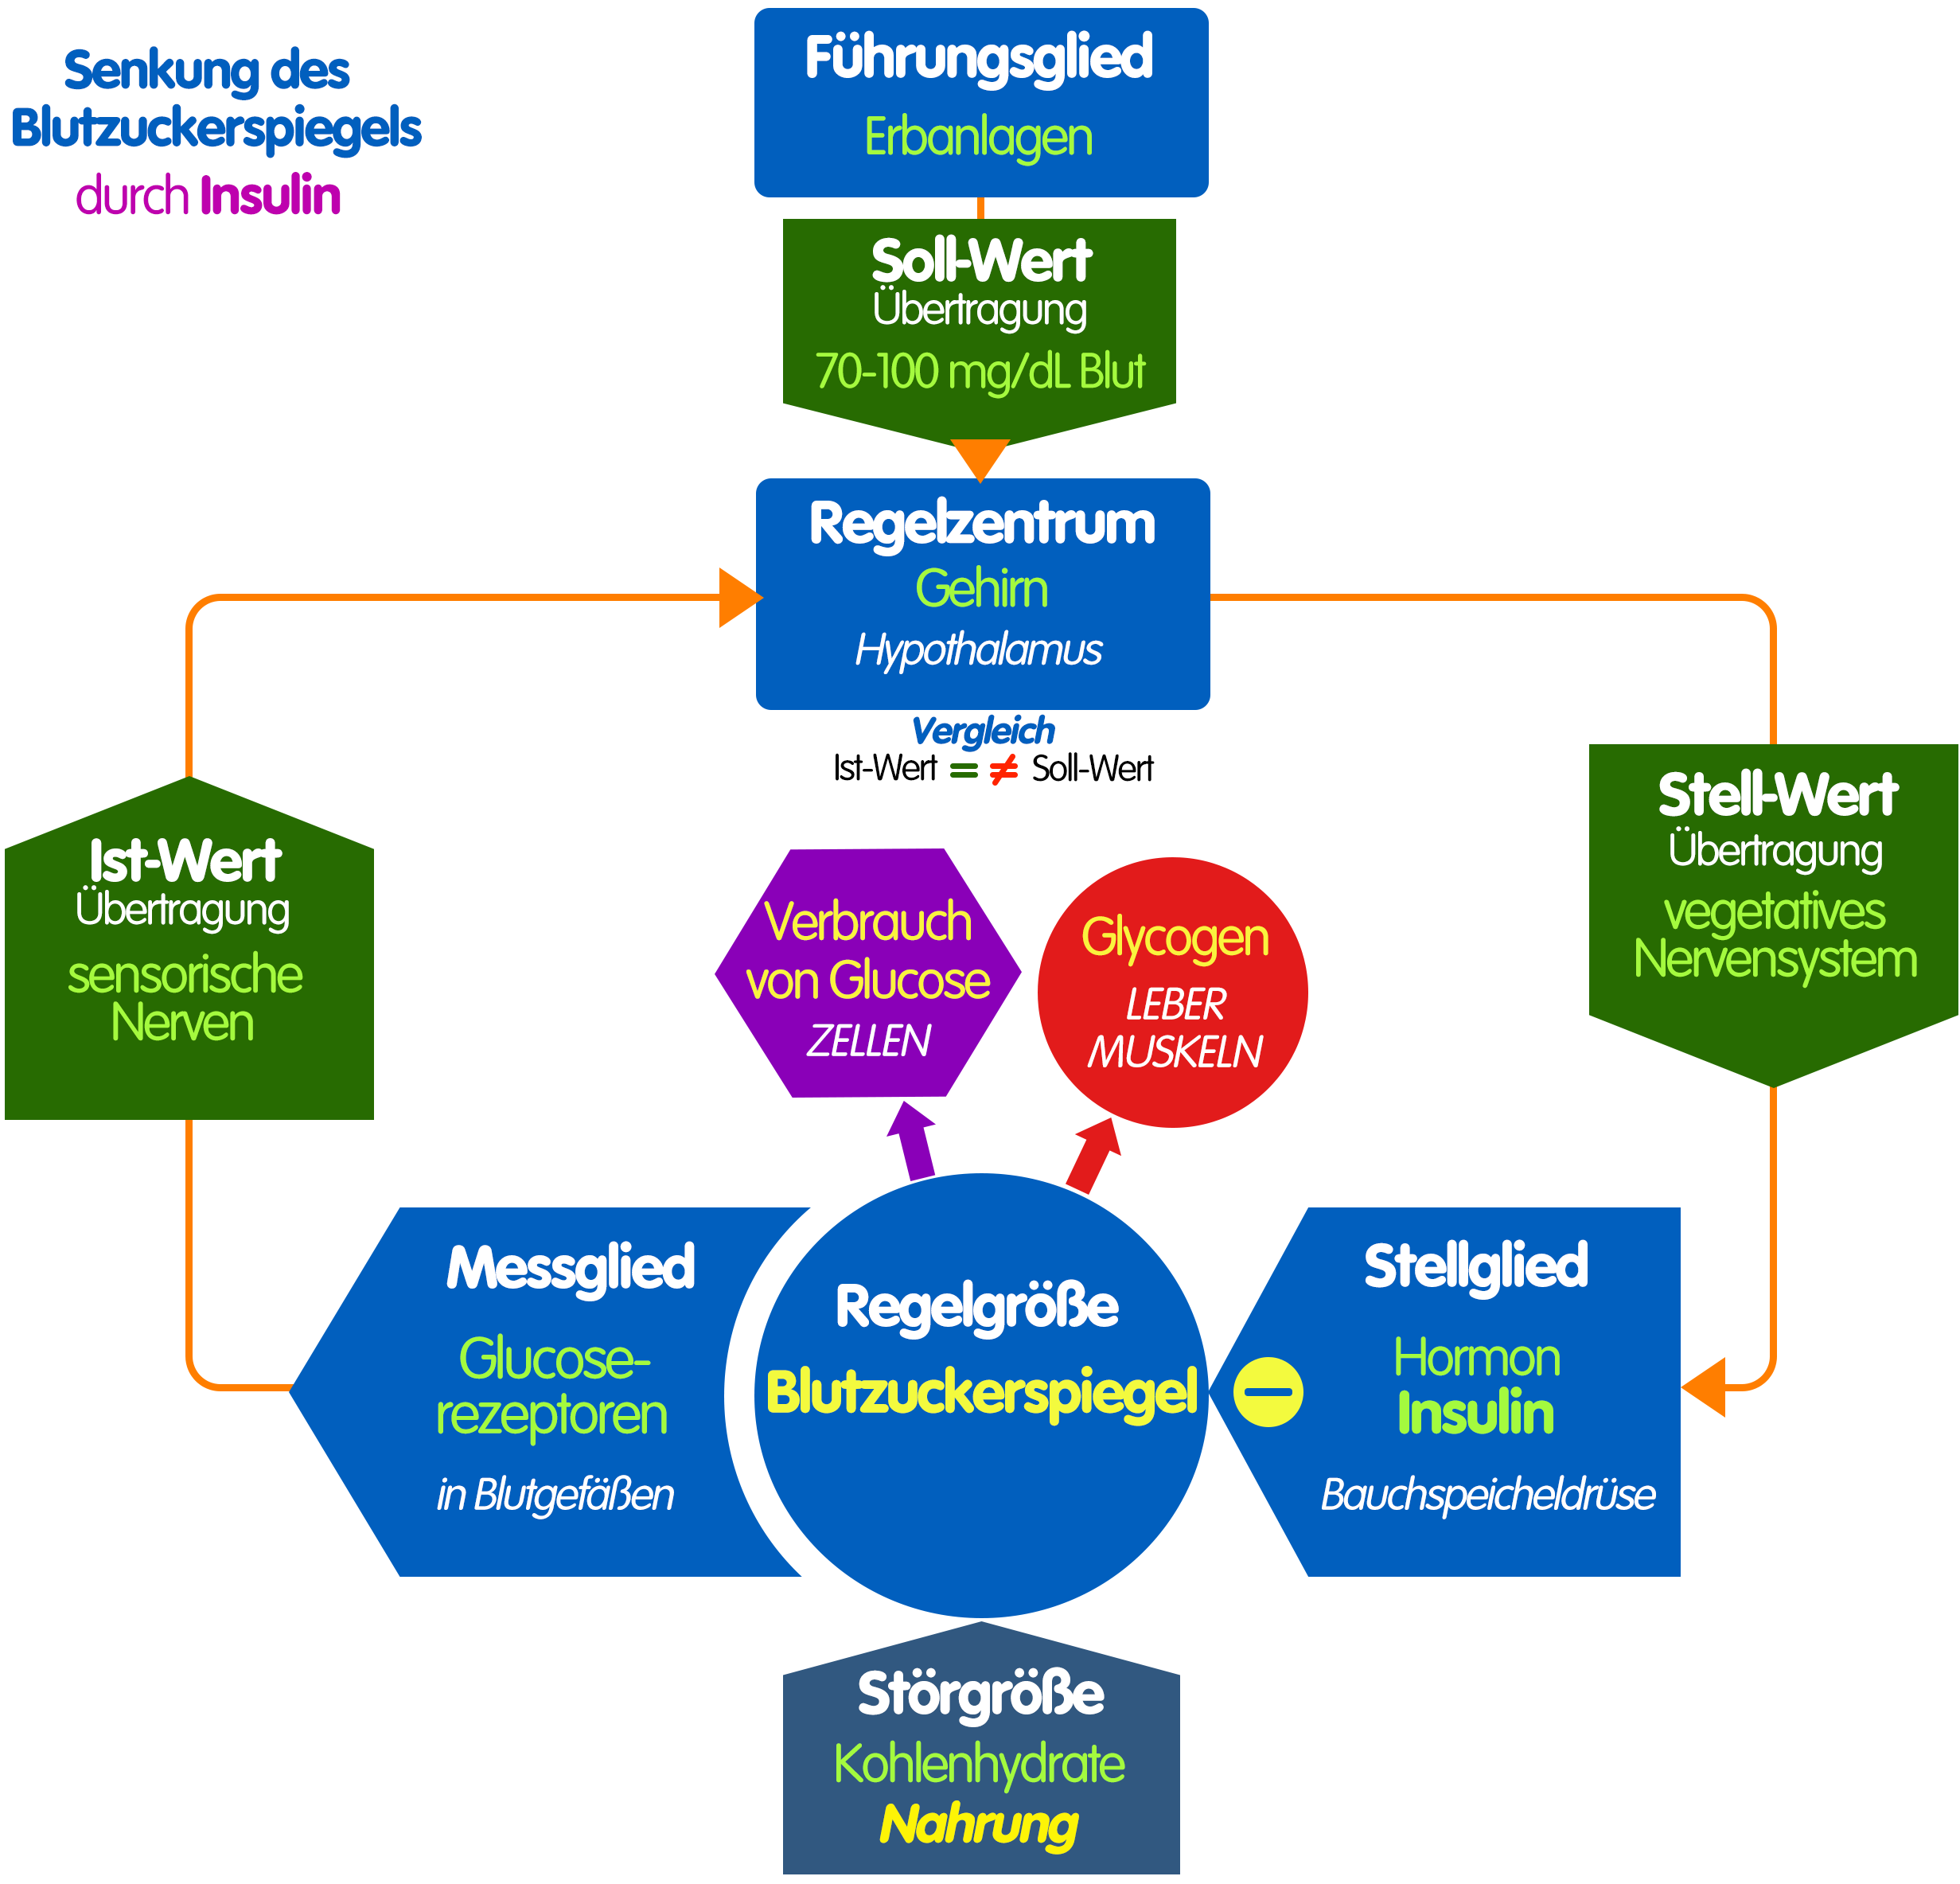

Hebung des Blutzuckerspiegels
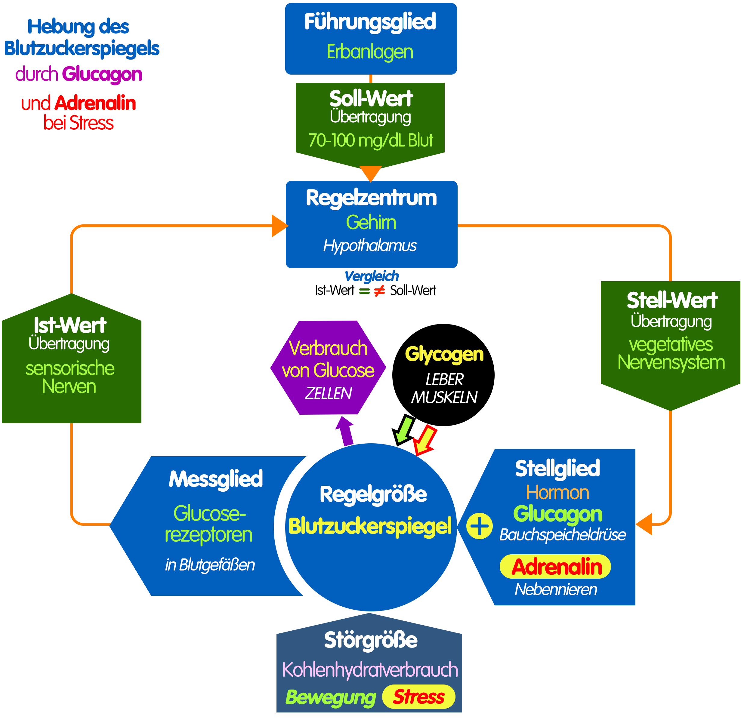

Regelung des Iodhormongehaltes im Blut
iodhaltige Schilddrüsenhormone wie Thyroxin [Tetraiodthyronin, T₄] und Triiodthyronin [T₃] oder regulieren den Energiestoffwechsel des Menschen
Aktivierung der Schilddrüse [Glandula thyreoidea] durch Hypophysenhormone [TSH, Thyreoidea-stimulierendes Hormon; Thyreotropin], die wiederum durch Hormone des Hypothalamus [TRH, Thyreotropin freisetzendes Hormon; Thyreoliberin] reguliert werden
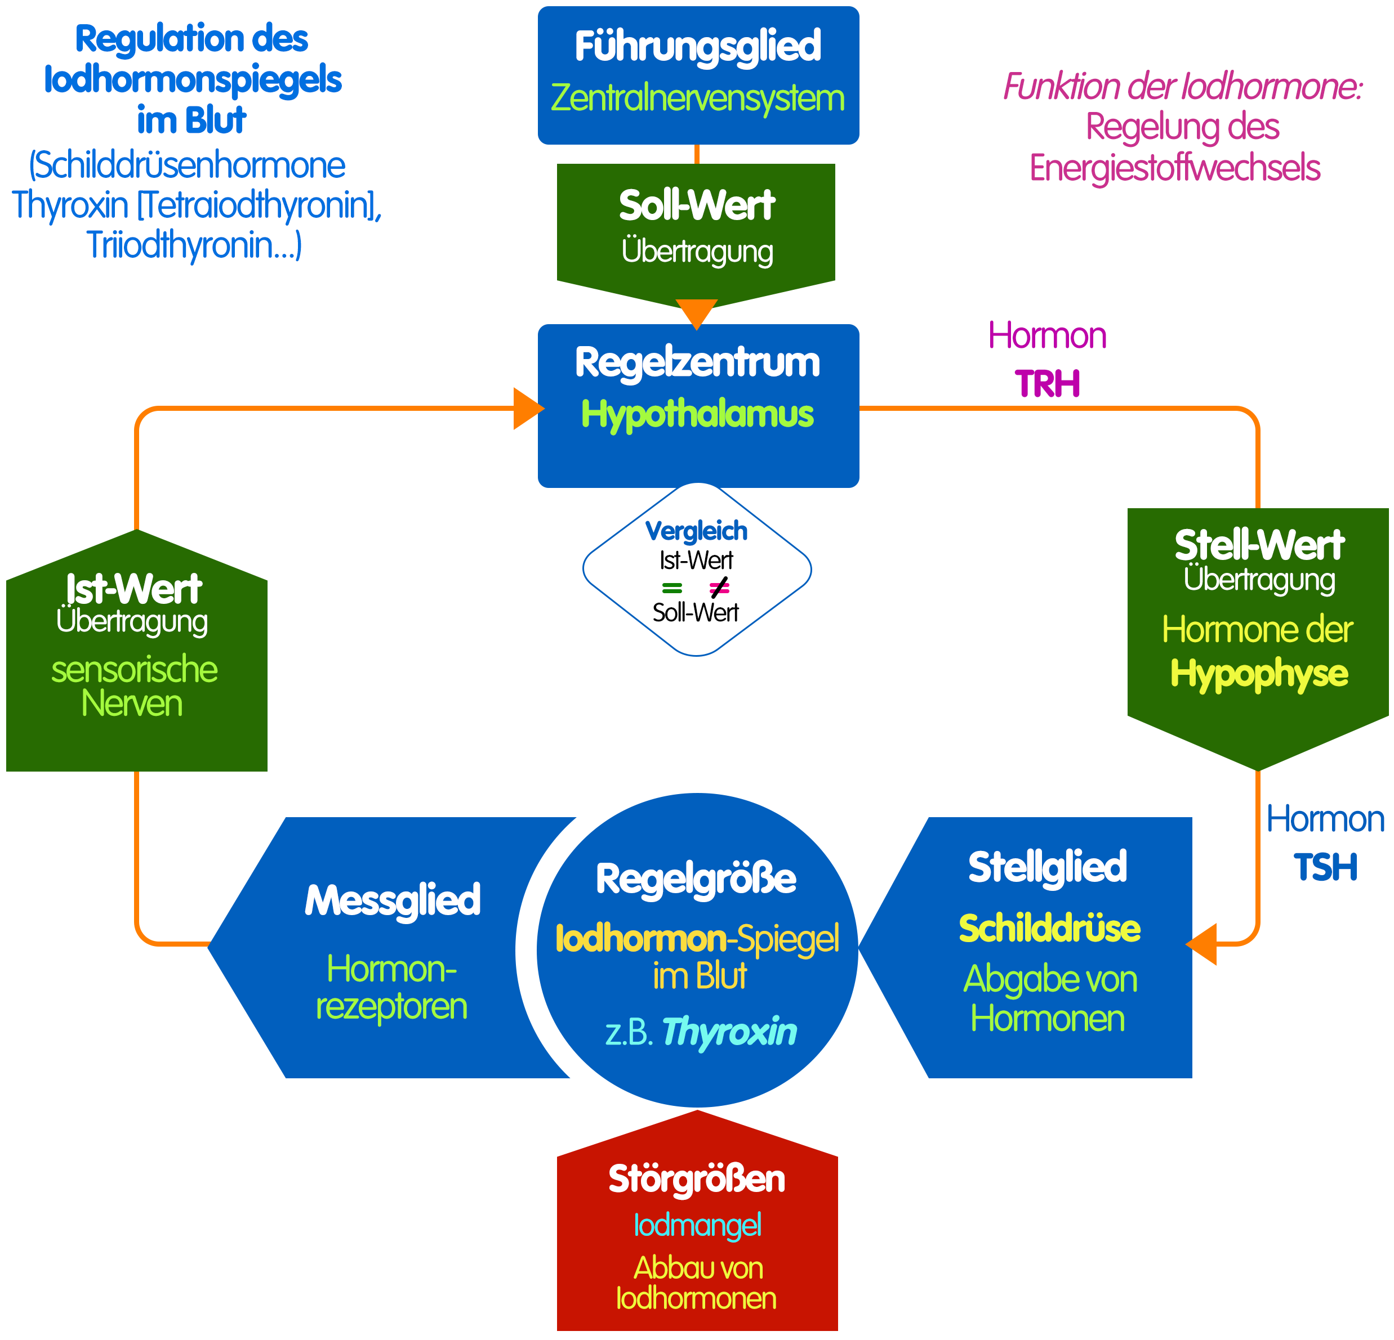

weitere biologische Regelungen
z.B. Regelung des Grundumsatzes [u.a. durch das Schilddrüsenhormon Thyroxin], der Atemfrequenz, des Sauerstoffgehaltes im Blut, von Muskellängen, von Blutdruck sowie der Herzfrequenz, von Hunger und Sättigung

Technische Regelung
Biologische Regelkreise sind ähnlich wie technische aufgebaut
z.B. Regelung der Heizungstemperatur
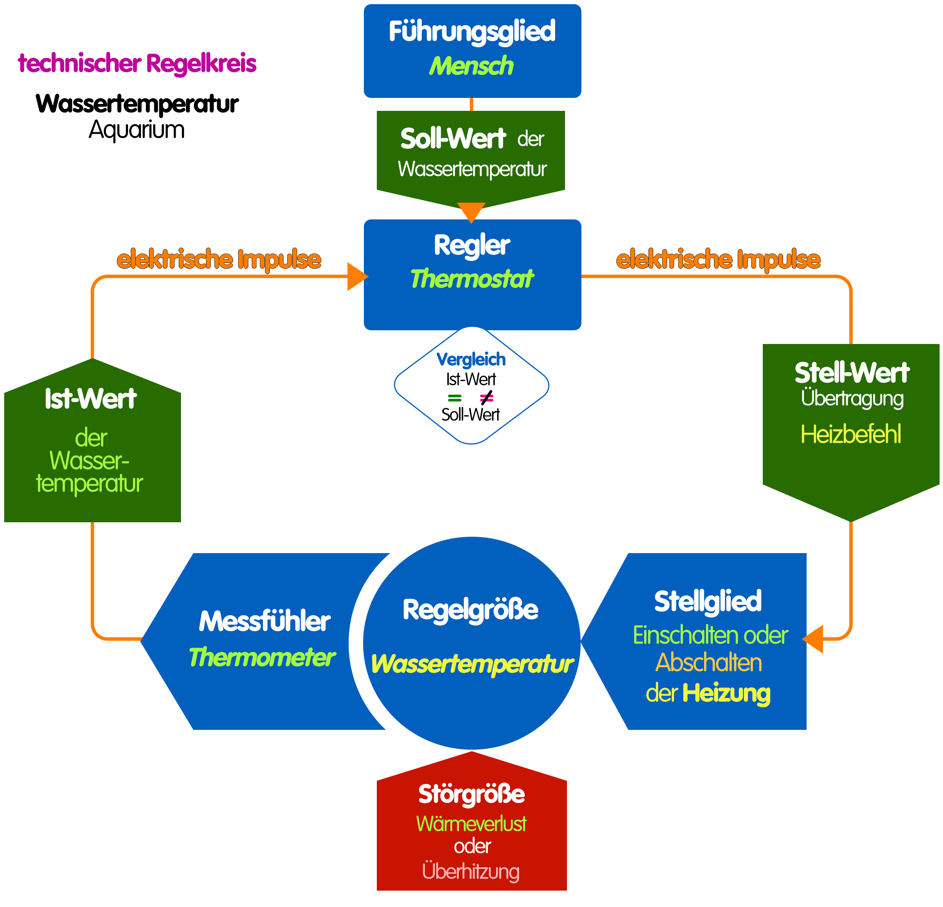

Lexikon einiger Fachbegriffe
Reflex
schnelle, unwillkürliche Reaktion auf Umweltreize
Adaptation
Anpassung des Auges an unterschiedliche Lichtintensität
Akkommodation
Anpassung des Auges an unterschiedlich entfernte Gegenstände
Effektor
Erfolgsorgan [z.B. Muskel]
Erregung
Zustand des gesteigerten Stoffwechsels einer Sinnes- oder Nervenzelle; messbare bioelektrische Impulse
Rezeptor
Sinneszelle
Sinnesorgan
Rezeptoren kombiniert mit Hilfs- und Schutzeinrichtungen

Quellenangaben und Hinweise
Die Inhalte dieser Webseite wurden urheberrechtlich durch den Autor zusammengestellt und eigenes Wissen sowie Erfahrungen genutzt. Bilder und Grafiken sind ausschließlich selbst angefertigt.
Für die Gestaltung dieser Internetseite verwendeten wir zur Information, fachlichen Absicherung sowie Prüfung unserer Inhalte auch verschiedene Seiten folgender Internetangebote: wikipedia.de, schuelerlexikon.de, seilnacht.com, de.wikibooks.org, aidshilfe.de, unaids.org; darüber hinaus die Schroedel-Lehrbücher Erlebnis Biologie, Klassen 7 und 8 [Ausgaben ab 2005 für Sachsen], die Cornelsen Volk und Wissen Lehrbücher Biologie 7 und 8 [2005, Ausgabe Sachsen] und das Nachschlagewerk Duden Basiswissen Biologie [Ausgabe 2010]. Zitate oder Kopien erfolgten nicht bzw. wurden entsprechend gekennzeichnet.

Dieses Skript wurde speziell auf dem Niveau der Sekundarstufe I erstellt.

